AZƏRBAYCAN RESPUBLİKASI KƏND TƏSƏRRÜFATI NAZİRLİYİ
AQRAR ELM VƏ İNNOVASİYA MƏRKƏZİ

Heyvandarlıq Elmi  Tədqiqat İnstitutu | Baytarlıq Elmi  Tədqiqat İnstitutu
ARIÇILIQ MƏRKƏZ İ 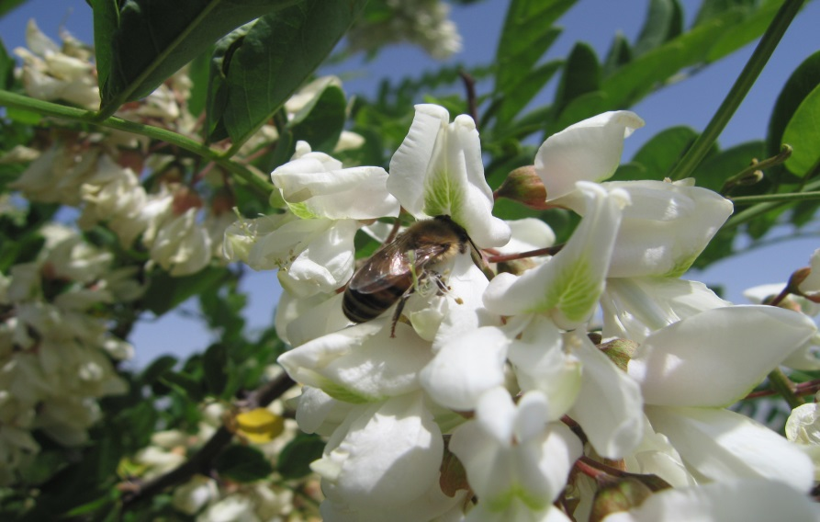

PROQRAM – DƏVƏTNAMƏ

Hörmətli___________________

Sizi,
“Arıların sağlamlığı və intensiv arıçılıq” mövzusunda keçiriləcək elmi-praktiki seminara dəvət edirik.

Seminar 05 aprel 2019-cu il tarixdə, saat 10:00-da HETİ-nin“Arıçılıq” Mərkəzindəkeçiriləcək.

Əlaqə : Mehriban Əlizadə (tel: 051-540-35-67)
Musa Məmmədov (tel: 055-313-13-85)
e-mail: apis.ganja@gmail.com

P R O QR A M
05 aprel 2019
10:00-10:30 | İştirakçıların qeydiyyatı
10:30-10:40 | GİRİŞ SÖZÜ  Elçin Zeynalov  Aqrar Elm və İnnovasiya Mərkəzinin baş direktoru
10:40-10:50 | Mahir Hacıyev  Azərbaycan Respublikası Kənd Təsərrüfatı Nazirliyinin Heyvandarlıq  Elmi-Tədqiqat İnstitutunun direktoru
10:50-11:10 | AZƏRBAYCANDA ARIÇILIĞIN MÖVCUD VƏZİYYƏTİ VƏ PROBLEMLƏRİ  Allahverdi Seyidov  Heyvandarlıq Elmi-Tədqiqat İnstitutunun “Arıçılıq” Mərkəzinin rəisi
11:10-11:20 | SÜNİ MAYALANMANIN ARIÇILIQDA PERSPEKTİVLƏRİNƏ DAİIR  Bahar Şükürova  Heyvandarlıq ET İnstitutunun “Arıçılıq” Mərkəzinin aparıcı mütəxəssisi
11:20-11:40 | Çay fasiləsi
11:40-11:50 | CƏNUB BÖLGƏSİNDƏ GENİŞ YAYILAN ARI XƏSTƏLİKLƏRİNƏ  QARŞI MÜALİCƏ VƏ PROFİLAKTİKA TƏDBİRLƏRİ  Əbülfəz Şahmarov  Baytarlıq ETİ-nin Masallı Eksperimental bazanın müdiri
11:50-12:00 | ARILARA QULLUQ QAYDALARININ POZULMASI SƏBƏBİNDƏN BAŞ  VERƏN XƏSTƏLİK HALLARI VƏ ONLARIN PROFİLAKTİKASINA DAIR  Afət Süleymanova  Baytarlıq ET İnstitutununBalıq və arı xəstəlikləri şöbəsinin müdiri
12:00-12:10 | BAL ARILARI ARASINDA ƏN ÇOX YAYILMIŞ İNFEKSİON XƏSTƏLİKLƏRİ  Firuzə Gülalıyeva  Baytarlıq ET İnstitutununböyük elmi işçisi
12:10-12:20 | ARILARIN NOZEMATOZ, VARROATOZ VƏ AKARAPİDOZ XƏSTƏ-  LİKLƏRİNƏ QARŞI MÜBARİZƏ TƏDBİRLƏRİNİN ƏHƏMİYYƏTİ  Ağanisə Səfərova  Baytarlıq ET İnstitutunun böyük elmi işçisi
12:20-13:00 | Çıxışlar:

